COLEGIO PRESIDENTE JOSÉ MANUEL BALMACEDA
SALVADOR ALLENDE 0893. RANCAGUA
UNIDAD TÉCNICA PEDAGÓGICA R E L I G I Ó N
Profesora: MARÍA ELENA MADRID CERDA mariaelena.madrid@colegio-josemanuelbalmaceda.cl
GUÍA 6 CUARTO BÁSICO Sem07 / 04 al 08 Mayo2020
Nombre:………………………………………………………………………………………………………….…………
Curso: ………………………………………………… Fecha: ………………………………………………………
RETROLALIMENTACION 2
Introducción: Queridos/as estudiantes, con estas guía comprueba lo que has aprendido o ya sabes, refuerza y consolida cada aprendizajes, y demuestra cuanto has aprendido de la Unidad 1: JESÚS SE DONA Y SE ENTREGA POR AMOR HASTA EL FIN, has este trabajo con respeto y reflexión, lee textos e instrucciones atentos a las indicaciones, respondiendo de forma personal solo lo que aprendiste, SIN AYUDA a conciencia: pensando, escribiendo, seleccionando respuestas; finaliza y refuerza con el solucionario para que compruebes tus respuestas, comparándolas y reflexionándolas en casa junto a tu familia.
U.1: JESÚS SE DONA Y SE ENTREGA POR AMOR HASTA EL FIN
CUARESMA – SEMANA SANTA
O.A.U.: Comprender los momentos de entrega de Jesús en la Semana Santa.
-------------------------------------------<< >>-------------------------------------------
INDICADORES.:
- Ubican en una línea de tiempo distintos hombres y mujeres que han sido ejemplos de seguimiento del Señor Jesús.
- Identifican los pasajes evangélicos en que Jesús establece la nueva Alianza.
CONTENIDOS:
3.- JESÚS ENTREGA SU VIDA POR AMOR.
4.- CELEBRAMOS CON ALEGRÍA LA RESURRECCIÓN DE JESÚS
Para recordar: A lo largo de toda la Historia de la Salvación, el Señor se ha manifestado fiel y poderoso con su Pueblo. Las actitudes buenas nos hacen vivir la fraternidad y la filiación a los integrantes del Pueblo de Dios. Los servicios son signos del llamado al don de sí que nos hace el Señor. Debemos valorar modos simbólicos y rituales en que el Pueblo de Dios ha celebrado la presencia del Señor en su historia.
Debemos ser responsables con grados crecientes de libertad y autonomía personal y tener como hábito la generosidad y solidaridad, dentro del marco del reconocimiento y respeto por la justicia, la verdad, los derechos humanos y el bien común.
Reflexiona antes de trabajar guía: Link que servirán para repasar materia:
Jesús muere y resucita por nosotros https://youtu.be/luYTjPupI-w?t=59
Oración https://youtu.be/HNTUqUD_aT4?t=48
Algún día el mundo será así https://youtu.be/kLmcjoDtZKg?t=1
Hola soy Jesús https://youtu.be/OVFIRBurcMA?t=3

Instrucciones:
- leer atentamente y desarrollar guía de trabajo, pensando en Semana Santa.
- Seguir las indicaciones con mucha atención, paso a paso según cada ítem.
- Responder solo la respuesta que sabes con seguridad, confía en lo que sabes y aprendiste, SIN PEDIR AYUDA, tú puedes, demostrarás lo aprendido con honestidad.
- Si tienes dudas escribe al correo de tu profesora.

-------------------------------------------<< >>-------------------------------------------

DESARROLLA GUÍA 5 DE RELIGIÓN RET.2 5to. básico

<< <<

III.- Encierra en un círculo la respuesta correcta, sobre por qué y cómo Jesús entrega su vida. (12 puntos)

13.- Jesús de Nazaret entregó su vida en la cruz por:

a.- Que era culpable. d.- Amor a los seres humanos y voluntad de Dios.
b.- Querer ser rey de los judíos. e.- Ninguna de las anteriores.
c.- Reconocer sus pecados.

14.- Jesús vence al pecado en su vida y a la muerte porque:

a.- Cantó los salmos. d.- No se dejó tentar por el mal.
b.- Resucitó al tercer día. e.- Ninguna de las anteriores.
c.- Se enfrentó a los romanos.

15.- Jesús de Nazaret nos enseña:

a.- Valores y virtudes. d.- Sinceridad y humildad.
b.- Respeto y amistad. e.- Todas las anteriores.
c.- Honestidad y verdad.

16.- Jesús de Nazaret entrega su vida por amor, y el amor es:

a.- El perdón, la alegría y sinceridad d.- Educación, bondad y honestidad.
b.- La verdad, la solidaridad y respeto. e.- Todas las anteriores.
c.- La justicia, amistad y paz.

IV.- Lea y responda sobre la Resurrección de Jesús de Nazaret:

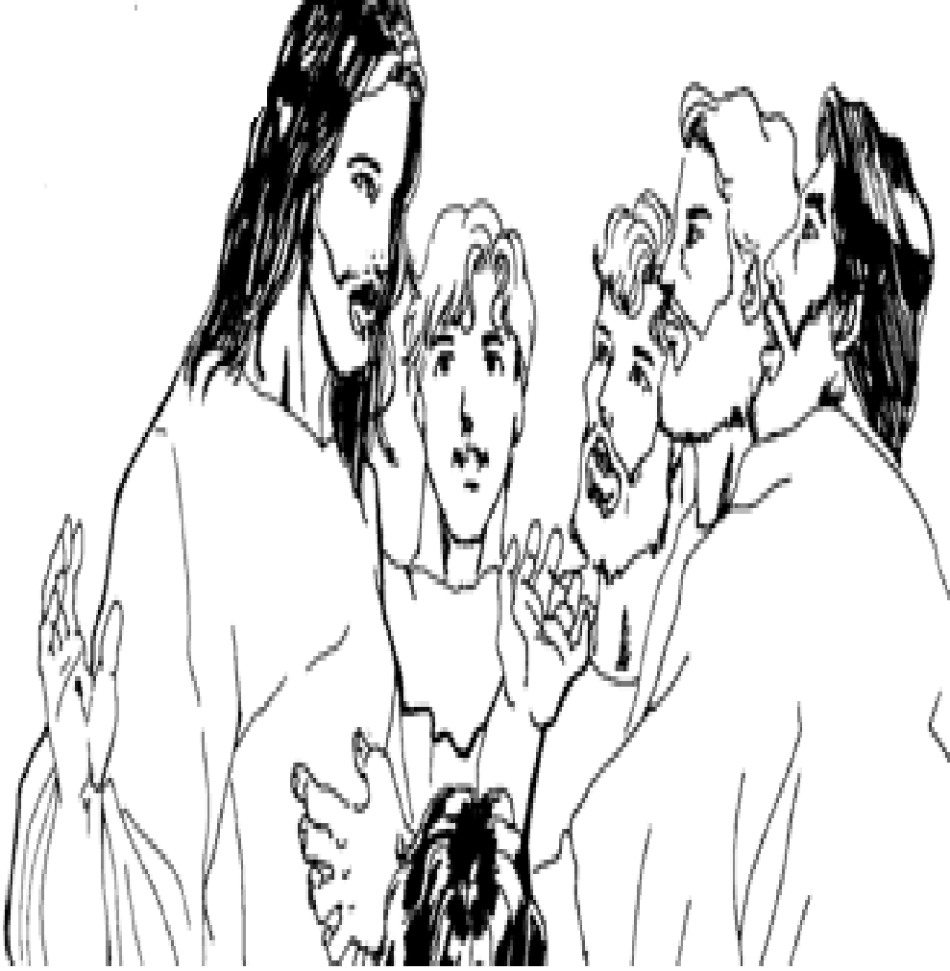 | Evangelio de San Juan 20,19-21:  "Ese mismo día, el primero después del sábado, los discípulos estaban reunidos por la tarde, con las puertas cerradas por miedo a los judíos. Llegó Jesús, se puso de pie en medio de ellos y les dijo: « ¡La paz esté con ustedes! ». Dicho esto, les mostró las manos y el costado. Los discípulos se alegraron mucho al ver al Señor. Jesús les volvió a decir: « ¡La paz esté con ustedes! Como el Padre me envío a mí, así los envío yo también. »

17.- Jesús se apareció a sus discípulos, qué pasó en ese momento:

………………………………………………………………………………………………………………………………

……………………………………………………………………………….………………………………………………..

…………………………………………………………………………………………………………………………………

18.- ¿Qué significa decir la “Paz esté con Ustedes”?

…………………………………………………………………………………………………………………………………

…………………………………………………………………………………………………………………………………

………………………………………………………………………………………………………………………………..

RESPONDE CON SINCERIDAD AUTOEVALUACION: Encierra con un círculo tu respuesta del trabajo realizado en casa junto a tu familia.
1.- ¿Cómo te sentías al hacer las actividades?:

2.- En esta UNIDAD como te fue según tu reflexión:

Bendiciones

SOLUCIONARIO de RESPUESTAS, refuerza comparando con una reflexión de tus respuestas en familia.

NÚMERO DE PREGUNTA | RESPUESTA
III.- Encierra en un circulo | 13.- D 14.- B 15.- E 16.- E
IV.- La RESURRECCION | 17.- Llegó Jesús, y les dijo: « ¡La paz esté con ustedes!». Les mostró las manos y el costado. Los discípulos se alegraron mucho al ver al Señor resucitado, se cumple lo que estaba escrito.  18.- ¡La paz esté con ustedes!: Significa que Cristo es lo que da sentido a todo lo que somos, nos ayuda a recobrar la calma y a serenarnos en las tinieblas de nuestra vida. Es la Luz, el Amor la Fe y la Esperanza.

APORTE para MEJORAR la CLASE
¿Qué agregarías a estos trabajos realizados en casa?

……………………………………………………………………………………..

……………………………………………………………………………………..

……………………………………………………………………………………..
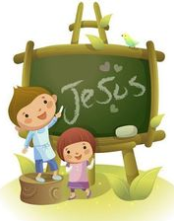

M U Y B I E N
¡ A s í s e h a c e !
T E F E L I C I T O

Nota: Registra en tu cuaderno lo que fue significativo de esta unidad para ti.

Reflexión: ¿Cómo se cumple la Palabra que estaba escrita?¿Qué día resucita Jesús?¿Tú compartes con tu familia la obediencia? ¿De qué forma? ¿Qué le dice JESÚS a los discípulos cuando los visita después de resucitar? ¿Por qué? ¿Tú en familia das la paz? ¿Por qué y para qué sirve? ¿Agrada a Dios? ¿La Obediencia es un valor importante para nosotros? ¿Por qué? ¿Se cumple la voluntad del Padre en Jesús? ¿Por Qué? ¿Te gustó trabajar en casa? ¿Por qué? Comenta con tu familia.

Haz una linda ORACIÓN al SEÑOR y pide por los enfermos y desvalidos para que los cuide y nos acompañe a todos en estos momentos difíciles para el mundo entero.

Identificar los momentos de entrega de Jesús en la Semana Santa.

Actúa bien para que Dios y tus seres queridos se sientan Felices de ti.
Un abrazo que Dios te bendiga.
Pinta con suaves colores y mucho amor la imagen de JESÚS difuminado, dándole vida con tu propio carácter y escribe un lindo mensaje.

¡ A L E G R Í A ! ¡ A L E G R Í A !
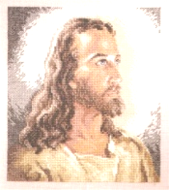
JESÚS HA RESUCITADO

CAMINO, VERDAD Y VIDA.

